|  |  |  |  |  |
| --- | --- | --- | --- | --- |
| Tatínek | …………………………… |  | …………………………… | Sestřenice |
| Otec | …………………………… |  | …………………………… | Vnučka |
| Manžel | …………………………… |  | …………………………… | Matka |
| Dědeček | …………………………… |  | …………………………… | Dcera |
| Strýc | …………………………… |  | …………………………… | Teta |
| Bratr | …………………………… |  | …………………………… | Neteř |
| Syn | …………………………… |  | …………………………… | Maminka |
| Sourozenec (on) | …………………………… |  | …………………………… | Manželka |
| Bratranec | …………………………… |  | …………………………… | Sestra |
| Vnuk | …………………………… |  | …………………………… | Babička |
| Synovec | …………………………… |  | …………………………… | Sourozenec (ona) |

**Cvičení č. 1**

**Slovník dalších výrazů:**

Похож(a) на (кого) Podobá se (komu), je podobný(á) (komu)

Выходить замуж (за кого?) Brát si (koho – jeho), vdát se (za koho – za něj)

Замужем (за кем?) Vdaná (za koho)

Жениться (на ком?) Brát si (koho – ji), ženit se (s kým – s ní)

Женат (на ком?) Ženatý (s kým)

**Cvičení č. 2**

Vymyslete rozhovory podle vzoru, využijte přitom výše uvedená slova a výrazy. Pracujte ve dvojicích.

Vzor:

- Она похожа на папу.

- На кого? На папу?

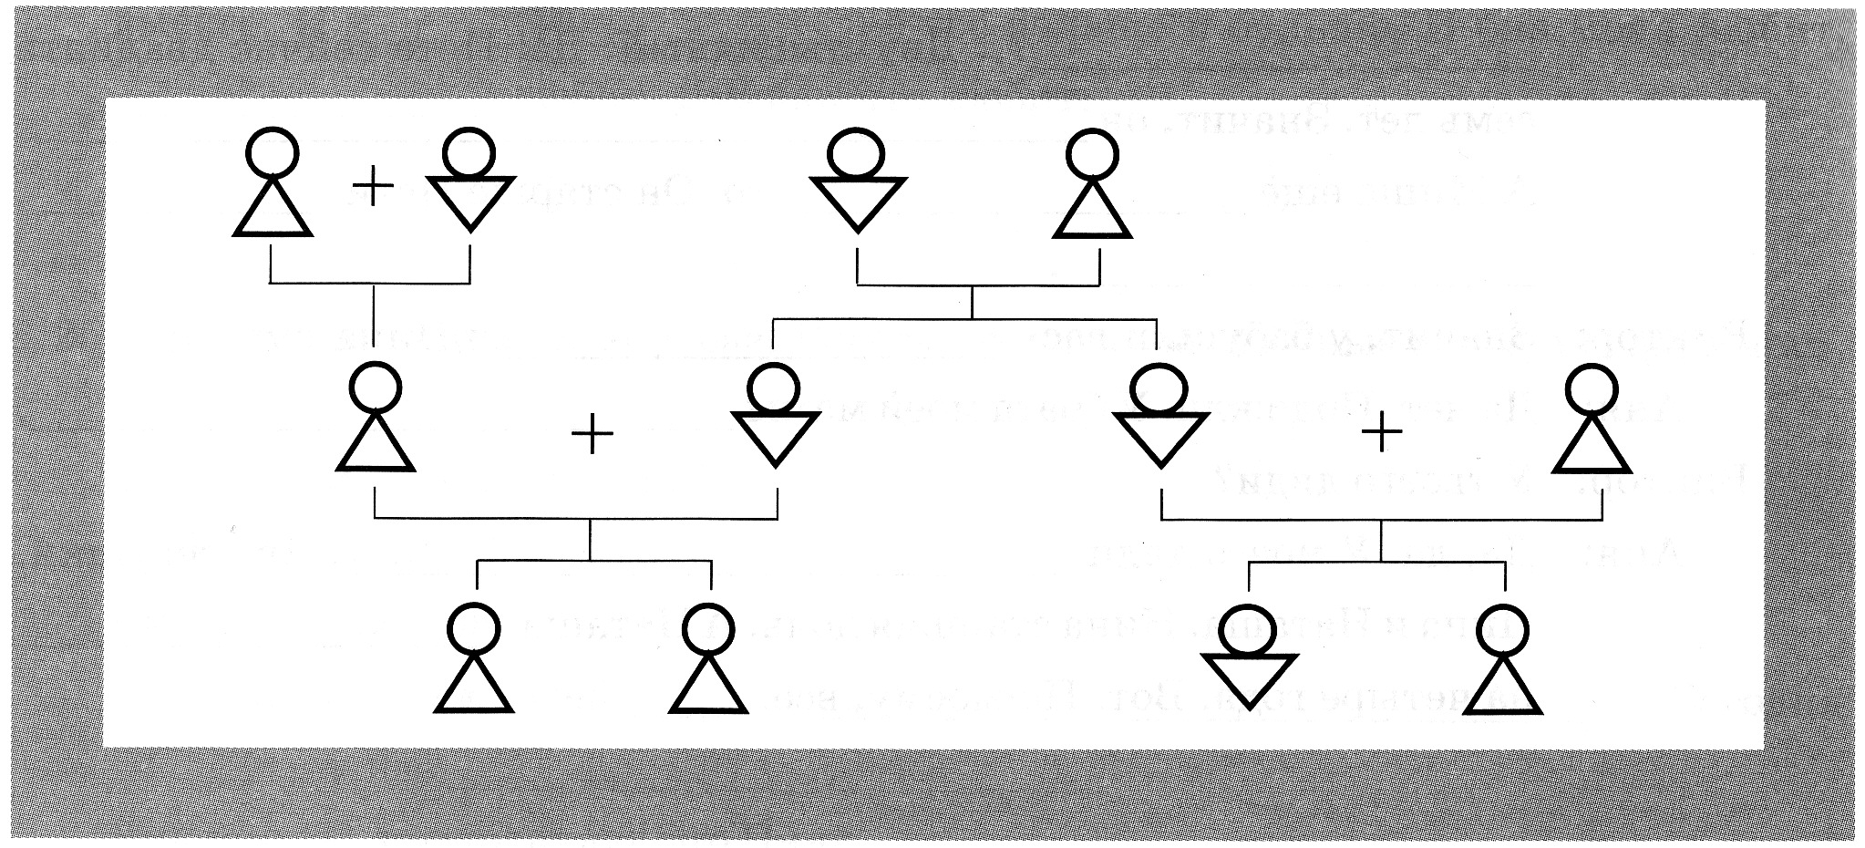

**Cvičení 3.**

Doplňte do obrázku rodinné vztahy a pojmenujte jednotlivé členy rodiny (na jaká ruská jména si vzpomenete?)

**Чаепи́тие**

Воскресе́нье бы́ло осо́бым днём. По воскресе́ньям вся семья́ собира́лась за столо́м вокру́г самова́ра. Пи́ли чай. Са́хар эконо́мили. Как и хоро́ший чай, са́хар сто́ил до́рого. Коло́ли са́хар ма́ленькими щи́пчиками. Ка́ждому разреша́лось взять по кусо́чку. Оте́ц обы́чно раздава́л са́хар. К ча́ю подава́лись пироги́, мёд, варе́нье, сла́дости. В тече́ние неде́ли сла́дкое обы́чно не е́ли. Де́ти с нетерпе́ньем жда́ли воскресе́нья.

Вопро́сы: Почему́ воскресе́нье бы́ло осо́бым днём?

Почему́ са́хар эконо́мили?

Почему́ де́ти с нетерпе́нием жда́ли воскресе́нья?

Осо́бый – výjimečný, эконо́мить – šetřit, сто́ить до́рого – stát hodně peněz, коло́ть – lámat, щи́пчики – kleštičky, разреши́ть – dovolit, варе́нье – marmeláda, в тече́ние неде́ли – během týdne, обы́чно – obvykle, ждать с нетерпе́нием – těšit se

**Мультфильм «Тигрёнок в чайнике».**

Poslouchejte a doplňujte vynechaná slova. Text přečtěte.

– Ах, какой чудесный _________ в чайнике!

– Вам удобно _________? – спросила она ________. – Вы, конечно, _______

оставаться здесь сколько _________. Но не __________ ли Вы выйти из чайника и попить с нами _____. Нам будет очень приятно, если Вы согласитесь.

– С большим удовольствием, – ответил тигренок. – Я очень люблю пить ____. Большое _______, – сказал он вежливо – и вышел.

А затем они все вместе пили ароматный ____ со всякими ________.

И все были очень довольны.

Чуде́сный – roztomilý, удо́бно – pohodlně, коне́чно – samozřejmě, с больши́м удово́льствием – velmi rád, ве́жливо – uctivě, вме́сте – společně, быть дово́лен – být spokojený

Cvičení 1.

Uctivá prosba v ruském jazyce vždy začíná částicí „Ne“.

Примеры:

-- У Вас **не** бу́дет ли́шней ру́чки?

-- Вы **не** разменя́ете мне 10 рубле́й?

Najděte v textu podobné fráze.

Cvičení 2.

Jak odpověděl tygřík? Najděte v textu.

Cvičení 3.

Trénujte fráze s uctivou prosbou. Pracujte ve dvojicích.